试卷类型：A

**梅州市高三总复习质检试卷（2021.3）**

**化 学**

本试卷共8 页，21小题，满分100 分。考试用时75 分钟。

注意事项：

1.答卷前，考生务必用2B铅笔在“考生号”处填涂考生号。用黑色字迹的钢笔或签字笔将自己所在的县（市、区）、学校、班级以及自己的姓名和考生号、试室号、座位号填写在答题卡上。用2B 铅笔将试卷类型（A）填涂在答题卡相应位置上。

2.选择题每小题选出答案后，用2B铅笔把答题卡上对应题目选项的答案信息点涂黑;如需改动，用橡皮擦干净后，再选涂其他答案，答案不能答在试卷上。

3.非选择题必须用黑色字迹的钢笔或签字笔作答，答案必须写在答题卡各题目指定区域内的相应位置上;如需改动，先划掉原来的答案，然后再写上新的答案;不准使用铅笔和涂改液。不按以上要求作答的答案无效。

4.考生必须保持答题卡的整洁。考试结束后，将试卷和答题卡一并交回。

可能用到的相对原子质量： H1 C 12 O 16 Na 23 Al 27 Co 59

一、选择题：本题共16 小题，共44 分。第1~10 小题，每小题2分;第11~16 小题，每小题4分。在每小题给出的四个选项中，只有一项是符合题目要求的。

1.中华民族有着光辉灿烂的发明史，下列发明创造不涉及化学反应的是

A.粮食酿酒 B. 烧结粘土制陶瓷

C.用赤铁矿石炼铁 D.打磨磁石制指南针

2.下列化学用语或模型正确的是

A. 在潮湿的中性环境中，钢铁吸氧腐蚀的负极反应为：

B.CH4 分子的比例模型：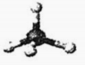

C.结构示意图为 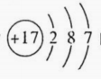的原子，可表示为或

D. H2O2的电子式：

3.大气中的自由基HO·来源于HNO2的光解：（HO·可造成臭氧损耗）

  

下列说法错误的是

A.HNO2可破坏大气中的臭氧层 B.HNO2能使酚酞试液变红

C.HO·是臭氧层中促进O3分解的催化剂 D.16gO2和O3的混合物中含有1mol氧原子

4.已知常温下NH3·H2O的*K*b=1.74×10-5，往0.1mol·L-1 NH3·H2O中滴加盐酸，有关过程的说法错误的是

A.溶液中均存在：

B.溶液的导电能力先减小后增大

C. 当 pH=11 时，溶液中氮元素主要以NH3·H2O形式存在

D.生成的 NH4Cl溶液中继续滴加盐酸，的物质的量增大

5. 下列叙述I和Ⅱ 均正确并有因果关系的是

|  |  |  |
| --- | --- | --- |
| 选项 | 叙述I | 叙述Ⅱ |
| A | 硝基苯的沸点比苯的沸点高 | 硝基苯和苯可通过蒸馏初步分离 |
| B | 乙二酸可与KMnO4溶液发生反应 | 乙二酸具有酸性 |
| C | Na2S 还原性强 | Na2S用于除去废水中的Cu2+和Hg2+ |
| D | 酸性：HCl>H2S | 非金属性：Cl>S |

6.下列说法正确的是

A. 苯与甲苯互为同系物，可用酸性 KMnO4溶液进行鉴别

B.乙醇与乙醚互为同分异构体

C.蛋白质在酶的催化下可水解成氨基酸，温度越高水解速率越快

D.纤维素属于多糖，在人体内可水解成葡萄糖

7.设 *N*A为阿伏加德罗常数的值。下列说法正确的是

A.18g D2O 含有 10*N*A个质子

B.78g Na2O2中存在*N*A个共价键

C.1mol Cu 和足量热浓硫酸反应可生成 *N*A个 SO3分子

D.0.1mol FeCl3 溶于 1L水中，所得溶液中含有0.1 *N*A个 Fe3+

8．如下图所示，某同学设计了一个燃料电池并探究铜的精炼原理和电镀原理。下列说法正确的是

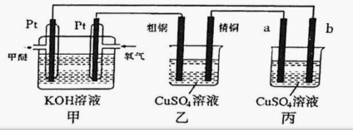

A．一段时间后，甲装置中溶液 pH升高

B.电解一段时间后，乙、丙装置中 CuSO4溶液的浓度均不变

C.通入氧气的一极为正极，发生的电极反应为 

D.丙装置中实现铁片上镀铜，b 应为铁片

9.过氧化钠可作呼吸面具中的供氧剂，实验室可用下图装置制取少量过氧化钠。下列说法错误的是

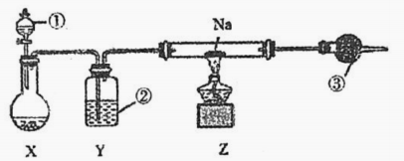

A. 装置X 还可以制取H2、CO2 等气体

B.②中所盛试剂为饱和小苏打溶液

C.③的作用是防止空气中的水蒸气和二氧化碳进入直通玻璃管

D.实验时需先让 X 装置反应一会儿，再点燃装置Z中的酒精灯

10.一定温度下，在一个容积为2L的密闭容器中发生反应：，若0~10s内消耗了2mol C，下列说法正确的是

A. 0～10s内用C表示的平均反应速率为*v*（C）=0.1 mol·L-1·s-1

B. 当*v*正（N2O3）= *v*逆（CO2）时，反应达到平衡状态

C.升高温度正反应速率加快，逆反应速率减慢

D.该反应达平衡后，减小反应体系的体积，平衡向逆反应方向移动

11．硫酸亚铁是一种重要的化工原料，可以制备一系列物质（如图所示），下列说法错误的是

A.碱式硫酸铁水解能产生 Fe（OH）3 胶体，可用作净水剂

B. 为防止 NH4HCO3分解，生产FeCO3需在较低 FeSO4温度下进行

C. 可用铁氰化钾溶液检验是否被氧化

D. 溶解度受温度的影响较大

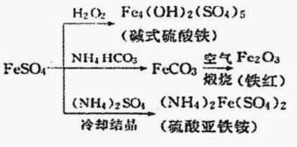

12.香豆素类化合物广泛分布于植物界中，具有镇痛抗炎、抗艾滋病、降压、抗心律失常等多方面的生理活性。下列关于双香豆素（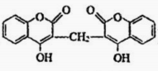）的说法正确的是

A.属于芳香族化合物

B.分子中所有原子共平面

C. 可与 FeCl3 溶液发生显色反应

D.分子中有 5 种不同化学环境的氢原子

13.科研人员提出CeO2催化合成 DMC需经历三步反应，示意图如下。下列说法正确的是

A. 反应过程中反应①、②、③中均有O—H 键生成

B. 生成 DMC 总反应的原子利用率为100%

C. CeO2可有效提高反应物的平衡转化率

D.DMC 与过量 NaOH 溶液反应生成 Na2CO3和甲醇

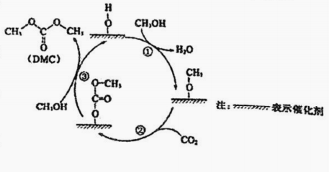

14.双极膜（CM/AM）在电场作用下能将水解离为H+和 OH-，用双极膜电解槽电解糠醛（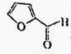）溶液制备糖醇（）和糠酸盐（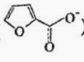），电解时在电极与糠醛之间传递电子，电解过程如图所示。下列说法正确的是

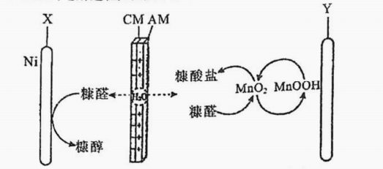

A.通电时双极膜将水解离为 H+和 OH-，H+向Y电极方向移动

B. X 接直流电源负极，糠醛在阴极表面得到电于被氧化为糠醇

C. 电解时，阳极反应为

D. 生成糠酸盐的反应为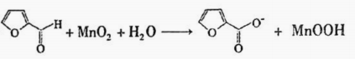

15.高铁酸钾（）是一种优良的水处理剂。25℃，其水溶液中加酸或碱改变溶液的pH时，含铁粒子的物质的量分数 δ（X）随pH的变化如图所示[已知]。下列说法正确的是

A. 、都属于强电解质

B.25℃，的平衡常数*K*>100

C. A、C 两点对应溶液中水的电离程度： C <A

D.由 B 点数据可知，的第一步电离常数

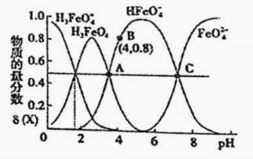

16.科学家利用四种原子序数依次递增的短周期元素W、X、Y、Z “组合”成一种超分子，具有高效的催化性能，其分子结构示意图如下，W、X、Z分别位于不同周期，Z是同周期中金属性最强的元素。下列说法正确的是（注：实线代表共价键，其他重复单元的 W、X未标注）

A.简单气态氢化物的热稳定性：X>Y

B. 简单离子半径：Y >Z

C. W、Y、Z三种元素中组成的二元化合物只有两种离子化合物

D.该化合物中W、X、Y 都满足8电子稳定结构

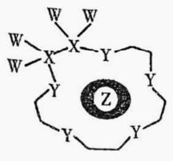

二、非选择题：共56分。第17~19 题为必考题，考生都必须作答。第20~21题为选考题，考生根据要求作答。

（一）必考题：共42分。

17.（14分）为探究铜与稀硝酸反应的气体产物及亚硝酸对其反应速率的影响，进行如下实验。

实验一 探究铜与稀硝酸反应的气体产物实验装置如图所示，气密性已检查。

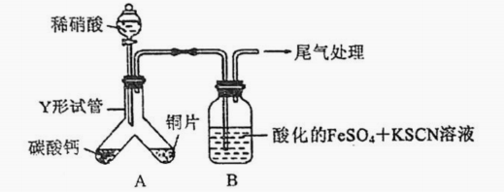

已知：，该反应较缓慢，待生成一定量时突显明显棕色。

（1）实验开始时先将Y形试管向盛有碳酸钙的支管倾斜，缓慢滴入稀硝酸，该实验操作的目的是 。

（2）若装置 A中有 NO2气体生成，则装置 B中的实验现象为 。

（3）若装置A中铜与稀硝酸反应只生成 NO气体，写出该反应的离子方程式___，装置B中的实验现象为 。

实验二 实验一的过程中发现铜与稀硝酸反应比较慢，A中产生无色气体。查阅文献得知铜与浓 HNO3反应一旦发生就变快，是因为开始生成的 NO2溶于水形成 HNO2（弱酸，不稳定），使反应加快。为了探究 HNO2对铜与稀硝酸反应速率的影响，采用实验一的实验装置和操作，设计了如下实验。

|  |  |  |  |  |  |
| --- | --- | --- | --- | --- | --- |
| 实验序号 | 温度（℃） | 6mol/L硝酸（mL） | 铜片（g） | NaNO2（g） | B中溶液变色的时间（s） |
| ① | 25 | 20 | 5 | 0 | t1 |
| ② | 25 | 20 | 5 | 1.0 | t2 |

（4）已知NO2与 H2O反应生成 HNO2和另一种常见的强酸，写出其反应的化学方程式 。

（5）上述实验②中加入1.0g NaNO2 固体的作用是 。

（6）实验测得 t1>t2，可得出的结论是 。

18.（14分）雾霾中有多种污染物，包含颗粒物（包括PM2.5在内）、氮氧化物（NO*x*）、CO、SO2等。

化学在解决雾霾污染中有着重要的作用。

（1）有机物乙烯可以消除氮氧化物的污染。已知：

①乙烯的燃烧热△*H*1=a k·mol-1;②N2（g）+O2（g）2NO（g） △*H* 2=b k·mol-1。

则乙烯和NO 反应的热化学方程式：C2H4（g）+6NO（g） 2CO2（g）+3N2（g）+ 2H2O（l）

△*H*= kJ·mol-1（用字母a、b表示）。

（2）已知SO2（g）+NO2（g）SO3(g)+NO（g） △*H*=-42 kJ·mol-1，在固定体积的密闭容器中，使用某种催化剂，改变原料气配比进行多组实验（各次实验的温度可能相同，也可能不同），测定 NO2的平衡转化率。部分实验结果如图所示：

①如果要将图中 C点对应的平衡状态改变为B点对应的平衡状态，则应采取的措施是___（填字母）。

A.升高温度 B.降低温度 C. 用更好的催化剂 D. 移去 SO3

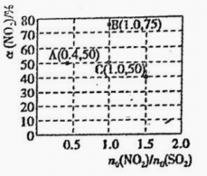

②若A点对应实验中，SO2（g）的起始浓度为mol·L-1，经过*t* min 达到平衡状态，则该时段用 NO2 表示的平均化学速率为*v*（NO2）=___mol·L-1·min-1。

（3）炭黑是雾霾中的重要颗粒物，研究发现它可以活化氧分子，生成活化氧。活化过程的能量变化模拟计算结果如图所示。每活化1个氧分子放出的能量为____eV，水可以使氧分子活化反应的活化能降低_____ eV。

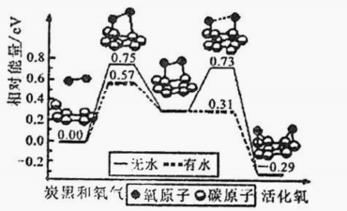

（4）焦炭催化还原SO2生成S2的反应为2C（s）+2SO2（g）S2（g）+2CO2（g）。实验测得：*v*正=*k*正·c2（SO2），*v*逆=*k*逆·c（S2）·c2（CO2）（*k*正、*k*逆分别为正、逆反应的速率常数，只与温度有关）。某温度下，在体积为2L的恒容密闭容器中充入1mol SO2，并加入足量焦炭，当反应到达平衡时，SO2的转化率为80%，则：

①*k*正:*k*逆=___。

②平衡时体系压强为*p* kPa，K*p*为用分压表示的平衡常数（分压=总压×物质的量分数），则平衡常数K*p*=____（用含*p*的式子表示）。

19.（14分）稀土元素钪（Sc）广泛应用于航空航天、超导、激光、核能等领域，从钛白水解工业废酸（含等离子）中提取氧化镜并制备三氯化钪（ScCl3）的一种工艺流程如下：

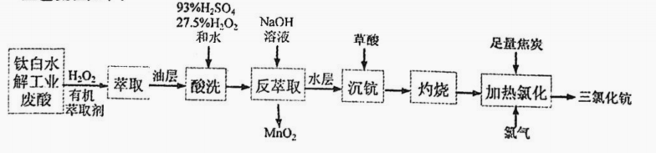

已知：Ag2CrO4为砖红色固体;。

请回答下列问题：

（1）在钛白水解工业废酸中，加入是为了使转化为难萃取的。

中Ti的化合价为+4，其中-1 价氧和-2 价氧的物质的量之比 。

（2）钪的萃取率（E%）与 O/A 值[萃取剂体积（O）和废酸液体积（A）之比]的关系如图，应选择最合适的 O/A 值为 。

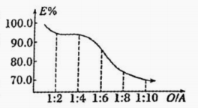

（3）温度对钪、钛的萃取率影响情况见下表，合适的萃取温度为10~15℃，其理由是 。

|  |  |  |  |  |  |
| --- | --- | --- | --- | --- | --- |
| T/℃ | 5 | 10 | 15 | 25 | 30 |
| 钪的萃取率/% | 91.3 | 96 | 97.1 | 97.3 | 98.0 |
| 钛的萃取率/% | 0.94 | 0.95 | 2.10 | 3.01 | 4.20 |

（4）已知钪与铝类似，其氢氧化物具有两性。反萃取步骤中，碱性条件下双氧水可以氧化锰离子生成滤渣，写出该反应的离子方程式 。

（5）实验室模拟流程中 “灼烧”得到 Sc2O3，用来盛放被灼烧物的仪器为___，写出由Sc2O3制备三氯化钪反应的化学方程式 。

（6）取 ScCl3粗产品（含难溶 Sc2O3杂质）溶于水，配成溶液，采用K2CrO4为指示剂，用 AgNO3标准溶液滴定，当溶液中出现的现象为_____时，说明已经达到滴定终点。当溶液中Cl-恰好沉淀完全（浓度等于1.0×10-5mol·L-1）时，此时溶液中的浓度等于____mol·L-1。

（二）选考题：共14分。请考生从2道题中任选一题作答。如果多做，则按所做的第一题计分。

20.（14 分）【选修 3： 物质结构与性质】

在稀土开采技术方面，我国遥遥领先，无论是美国的芒廷帕斯还是澳大利亚的稀土矿山，均为在我国技术的参与下才实现产出。我国科学家最早研究的是稀土—钴化合物的结构。请回答下列问题：

（1）钴原子的价层电子的电子排布式为____，Co4+中存在_____种不同能级的电子。

（2）Co3+在水中易被还原成 Co2+，而在氨水中可稳定存在，其原因为____。

（3）一种钴的配合物乙二胺四乙酸合钴的结构为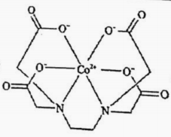，1mol 该配合物形成的配位键有

mol，配位原子是___，碳原子的杂化类型有____。

（4）钴蓝晶胞结构如下图所示，该立方晶胞由4个I型和4个型小立方体构成，其化学式为 ，晶体中Al3+占据O2-形成的 （填 “四面体空隙”或 “八面体空隙”）。*N*A为阿伏加德罗常数的值，钴蓝晶体的密度为___g·cm-3（列计算式;1nm=10-9m）。

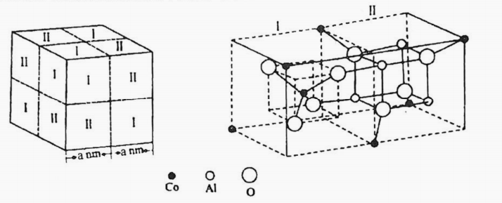

21.（14 分）【选修 5：有机化学基础】

药物瑞德西韦（Remdesivir）对新型冠状病毒（2019—nCoV）有明显抑制作用;F是该药物合成的关键中间体，其合成路线如下：

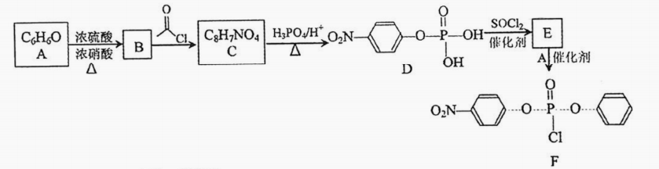

已知：

回答下列问题：

（1）A 的名称是___。

（2）B中所含官能团的名称是___。由B生成C反应的化学方程式为 。

（3）由 C生成 D的反应类型为____。

（4）E 中含两个 Cl 原子，则E 的结构简式为____。

（5）G是C的同分异构体，并与C具有相同官能团的二取代芳香化合物，其中核磁共振氢谱中峰面积之比为 2：2：2：1 的结构简式为 、 。

（6）设计由、SOCl2为原料制备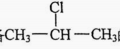的合成路线 （无机试剂任选）。

**梅州市高三总复习质检试卷（2021.03）**

**选择考试化学参考答案及评分标准**

一、选择题：每小题只有一个选项符合题目要求，共…分。1-10题每小题2分，11-16题每小题4分。

|  |  |  |  |  |  |  |  |  |
| --- | --- | --- | --- | --- | --- | --- | --- | --- |
| 题号 | 1 | 2 | 3 | 4 | 5 | 6 | 7 | 8 |
| 答案 | D | C | B | B | A | A | B | D |
| 题号 | 11 | 12 | 13 | 14 | 15 | 16 |  |  |
| 答案 | B | D | C | A | D | C | D | B |

二、非选择题：

17.（14分）（每空2分）

（1）利用生成的CO2将整个装置内的空气排尽，（1分）避免NO和O2反应生成NO2对气体产物的观察产生干扰（1分）（共2分，其它合理答案，酌情给分）

（2）溶液变成红色（或血红色）（2 分）

（3）（2分;化学式写错不给分;配平错误扣1分，无气体符号 “↑”不扣分） 一段时间后溶液变成棕色（2分）（未答一段时间扣1分，其它合理答案，酌情给分）

（4）（2 分;化学式写错不给分;配平错误扣1分）

（5）NaNO2与硝酸反应生成HNO2，（1分）与实验①进行对照。（1分）（共2分，其它合理答案，酌情给分）

（6）HNO2可加快铜与稀硝酸反应的速率（或HNO3对铜与稀硝酸反应有催化作用）（2分，其它合理答案，酌情给分）

18.（14分）（每空2分）

（1）a-3b （2分）

（2）①BD（2分;写对1个得1分，写错1个扣1分，扣完为止） ②（或0.2）（2分）

（3）0.29 （2分） 0.18 （2分）

（4）①3.2：1（或3.2）（2分）②（或4.57*p*或4.6*p*）（2分）

19.（14 分）（除标注外，每空2 分）

（1）2：5（2分）

（2）1：4（2分）

（3）温度为10～15℃C时，钪的萃取率较高，（1分）且钛的萃取率较低（1分）（共2分，其它合理答案，酌情给分）

（4）（共2分;化学式写错不给分;配平错误扣1分;无沉淀符号“↓”不扣分）

（5）坩埚（1分），（2分;化学式写错不给分;配平错误、未写反应条件共扣1分，只是配平错误也扣1分，但只是未写反应条件不扣分）

（6）产生砖红色沉淀（1分）5.0×10-3或 0.005（2 分）

20.（14分）

（1）（1分） 6 （1 分）

（2）Co3+可与 NH3形成较稳定的配合物（2 分）

（3）6（1分）N O（2分，写对一个给1分，多写一个扣1分，扣完为止）

（2 分，写对一个给1分，多写一个扣1分，扣完为止）

（4） CoAl2O4（2 分） 八面体空隙（1分）

（或 177×1021÷*N*A或其它合理答案） （2分）

21.（14分）

（1）苯酚（1分）

（2）硝基（1分）、（酚）羟基（1分）

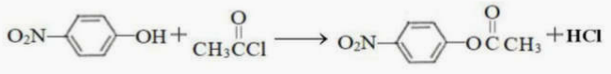（2 分;除 HCl外其余物质化学式写错不给分;配平错误扣1分;漏写HCl扣1分：如配平错误同时漏写HCl也共扣1分）

（3）取代反应（1 分，只写取代不扣分）

(4) 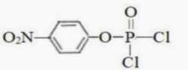（2分）

(5) 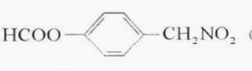（2分）、